Travail pratique 1

Camouflage au pôle

Mise en contexte

Faites aller vos neurones avec ce jeu de logique grandement primé! Placez les pièces sur le tableau de jeu de façon à ce que tous les ours polaires reviennent sur leur banquise et les poissons dans l’eau. Vous croyez que cela est facile? À vous de jouer! Ce jeu novateur comporte 6 pièces de puzzle transparentes et 48 formidables défis de difficulté croissante.

Comme vous êtes en informatique et fondamentalement paresseux, vous allez créer le programme qui trouvera la solution du casse-tête pour vous.

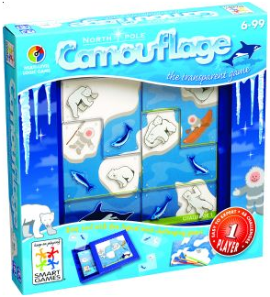

Pour vous permettre de bien comprendre le jeu, voici les différentes parties.
La planche de jeu | La grille de jeu pour le terrain
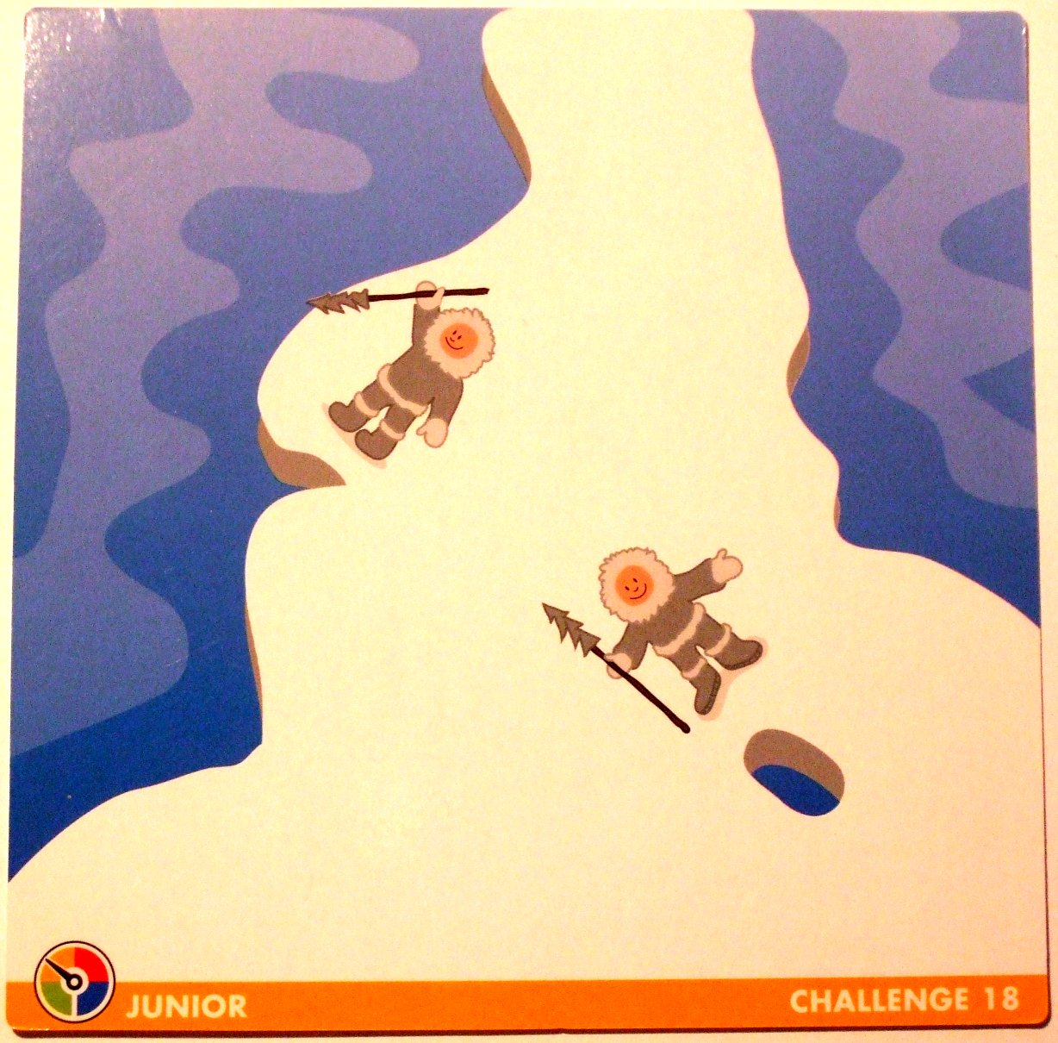 | E : Eau  B : Banquise  I : Inuit
  E | E | B | E
  E | I | B | E
  E | B | I | B
  B | B | B | B
Pièce U |  | Pièce U
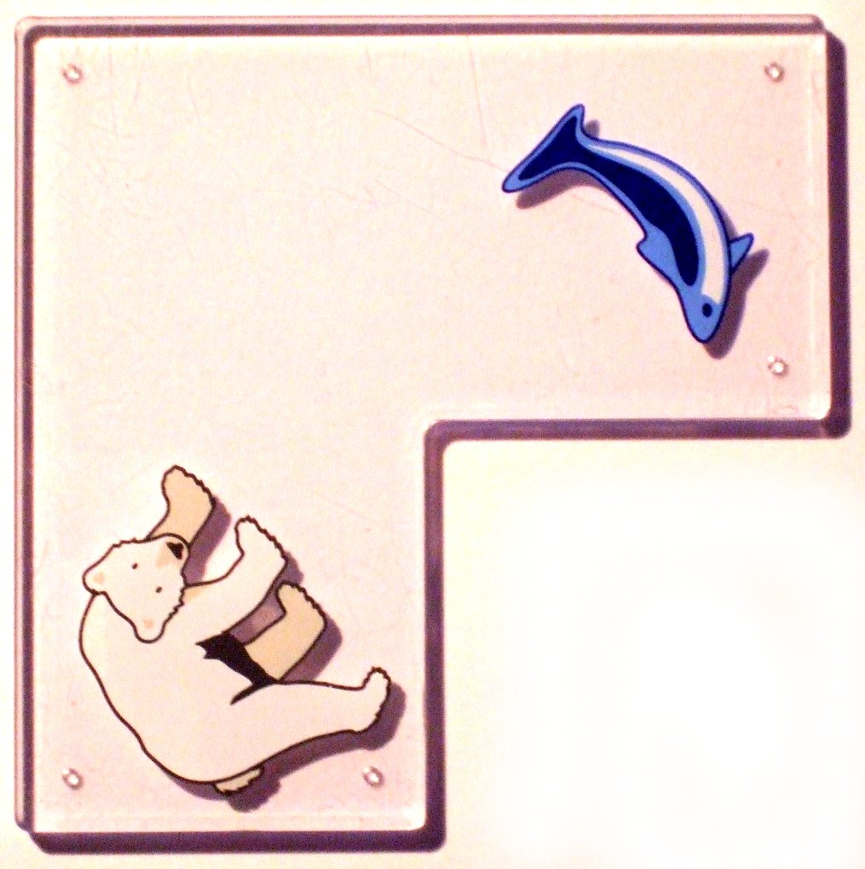
  U | UP
  UO
Pièce V |  | Pièce V
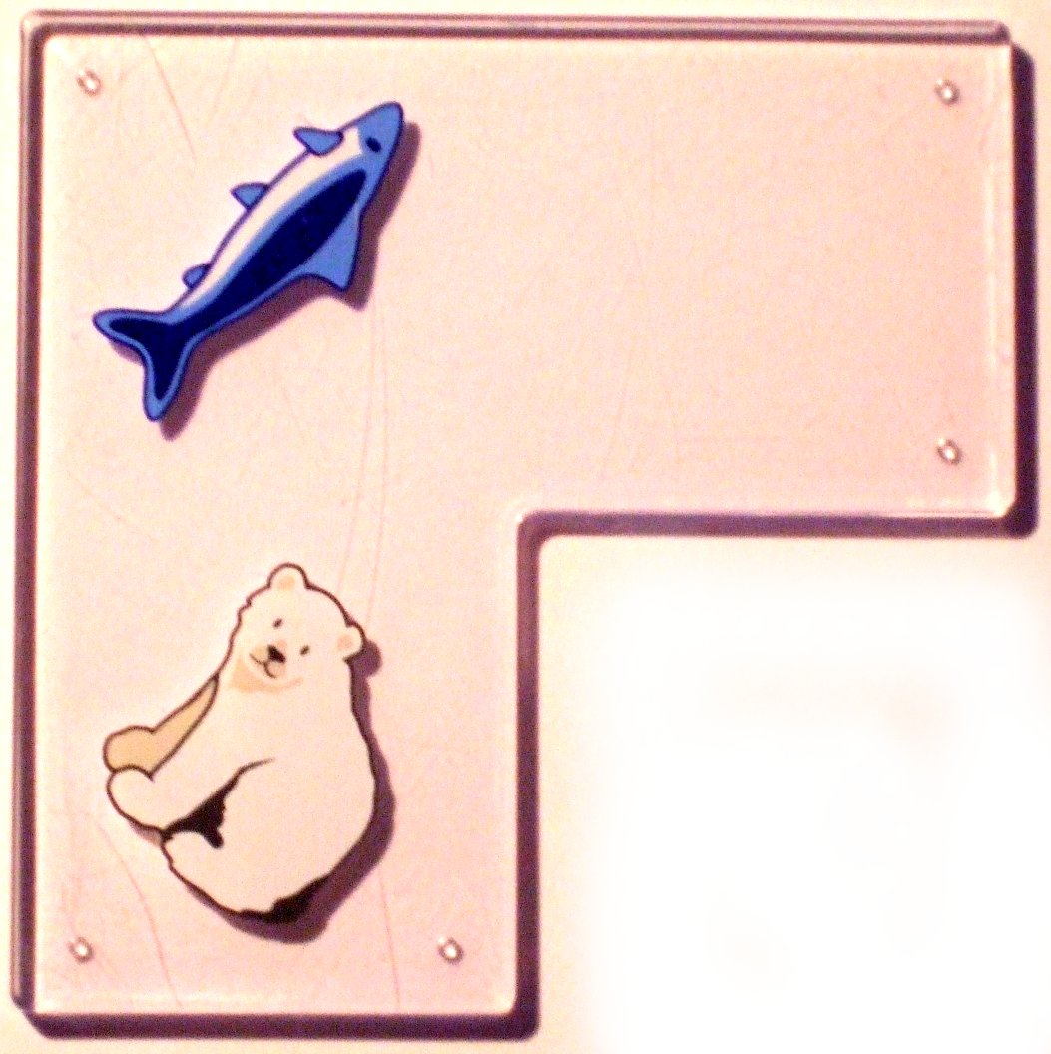
  VP | V
  VO
Pièce W |  | Pièce W
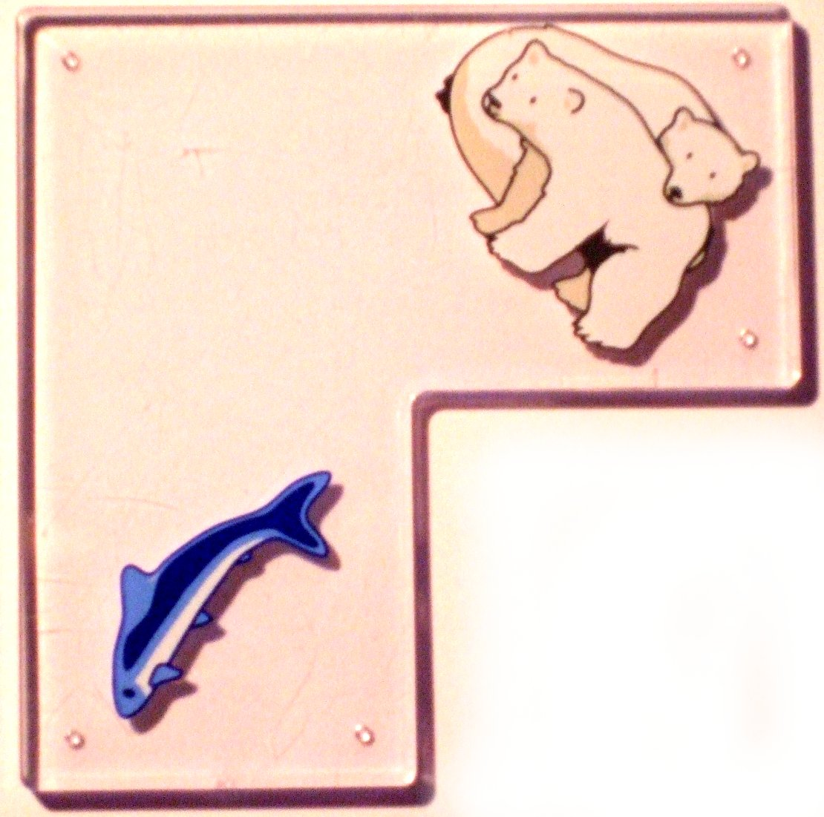
  W | WO
  WP
Pièce X |  | Pièce X

  XP | XP
Pièce Y |  | Pièce Y
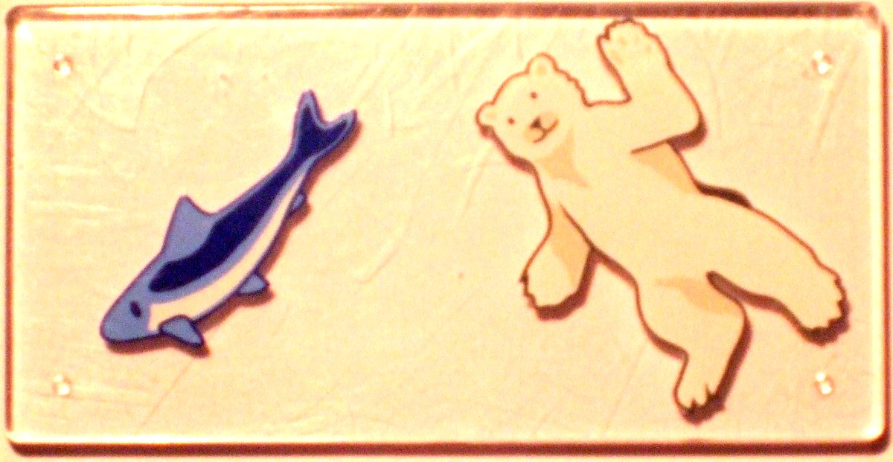
  YP | YO
Pièce Z |  | Pièce Z
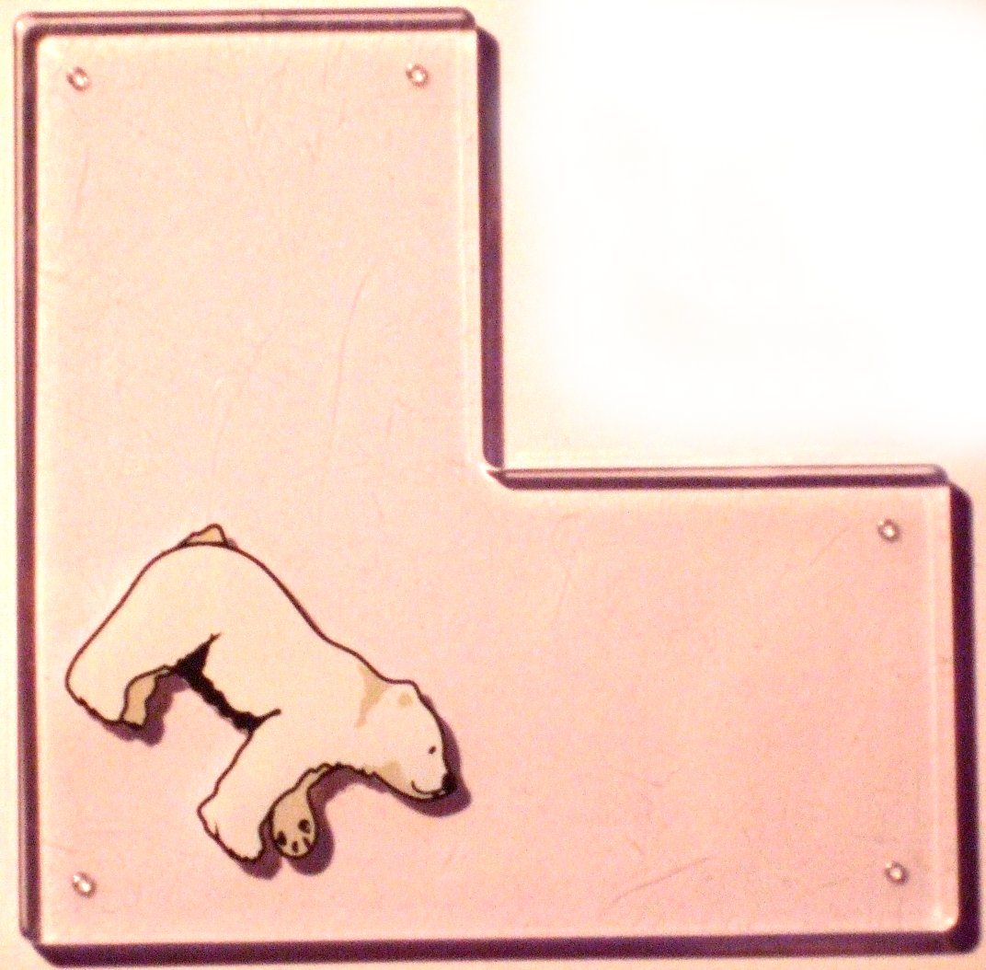
  Z
  ZO | Z
Planche de jeu solutionnée |  | La grille de jeu pour le terrain et la solution
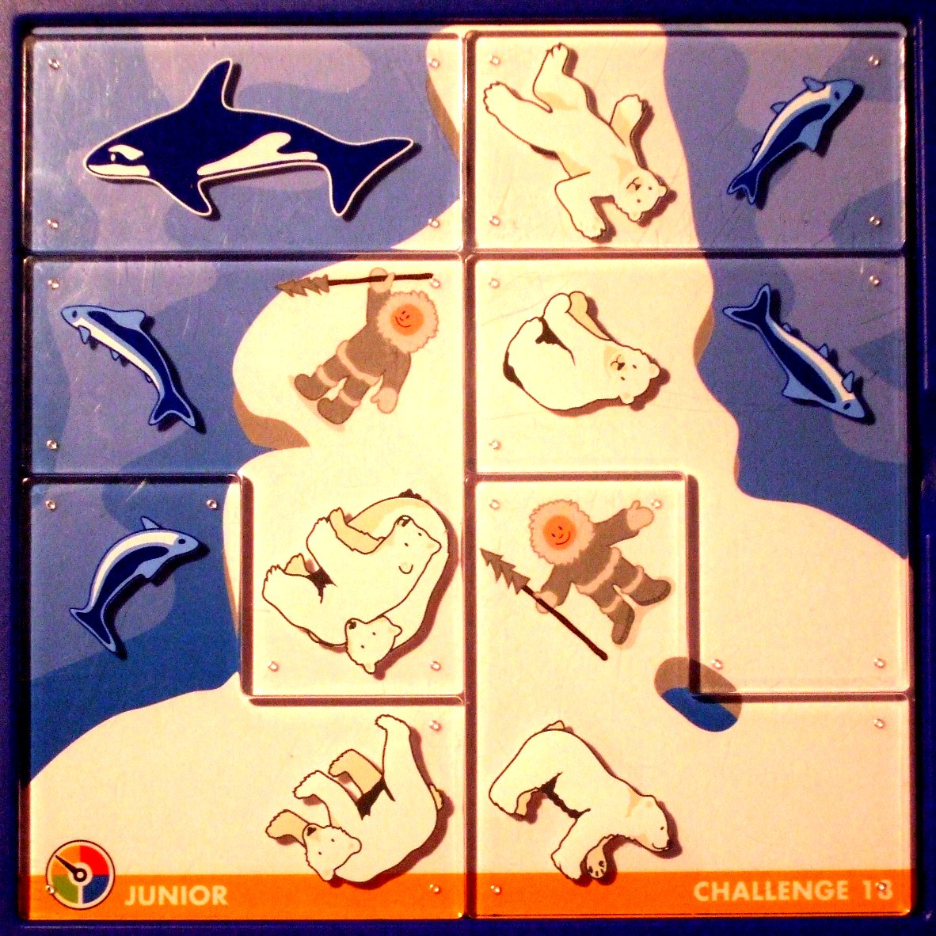
  E | E | B | E
  E | I | B | E
  E | B | I | B
  B | B | B | B
  XP | XP | YO | YP
  WP | W | VO | VP
  UP | WO | Z | V
  U | UO | ZO | Z
P : Poisson
O : Ours

La grille de jeu se trouve dans des fichiers textes que vous devez charger au début du programme. Celui-ci doit placez les 6 pièces sur la grille de jeu (terrain) de façon à ce que les ours blancs soient sur la banquise et que les poissons soient dans l'eau.
Faites attention! Ni les poisons, ni les ours blancs ne peuvent être mis sur un inuit et vous devez placer toutes les 6 pièces sur la grille de jeu l'une à côté de l'autre. Les 6 pièces sont toujours les mêmes peut importe le fichier de terrain choisi. Vous ne pouvez pas briser (détacher des morceaux) ou retourner (changer de côté) les pièces. Il est seulement possible de faire des rotations de + ou - 360º par tranche de 90º ou -90º.

Le fichier d’informations d’entrée (fichier source):
Un fichier texte représentant la dimension de la grille du terrain de jeu, la banquise, l’eau et les populations d’inuits. Nous appellerons ce fichier « fichier source ».
Le fichier | La description de chaque ligne
4,4 | La 1^{ière} ligne contient la dimension ligne et colonne de la matrice qui représente tout le terrain du jeu.
EEBE  EIBE  EBIB  BBBB | Le reste des lignes du fichier contiennent la représentation fidèle du terrain de jeu.  B = Banquise (de la glace)  E = de l’Eau  I = Inuit (zone habitée)  Lors de la lecture de cette partie du fichier il faut considérer tous les caractères. L’ensemble des caractères est en majuscule.

Le fichier d’informations de sortie (fichier de la solution):
Un fichier texte présentant le nombre de ligne de solution et les informations de chacune des lignes de solution. Nous appellerons ce fichier « fichier solution ».

Le fichier | La description de chaque ligne
4 | La 1^{ière} ligne contient le nombre de lignes pour écrire la solution.
XP,XP,YO,YP  WP,W,VO,VP  UP,WO,Z,V  U,UO,ZO,Z | Le reste des lignes du fichier contient les informations de chacune des lignes de la grille d’affichage de la solution.  U à Z = Lettres représentant les pièces du jeu  P = Poisson  O = Ours  Chaque élément d’une même ligne est séparé par une virgule.

IMPORTANT : De façon générale, lorsque vous terminez une action ou qu’il y a un problème d’exécution (validation, écriture, lecture…) il est obligatoire de faire afficher un message pertinent à l’utilisateur pour qu’il comprenne ce qui vient de se passer ou ce qui ne s’est pas passé correctement.

Informations supplémentaires

Vous devez faire ce travail en équipe de 2 selon le choix du prof. Les équipes sont les suivantes :
Breton, Maxim | Gagnon, Eric | Pothier, Samuel | Leblond, Stéphane
Crespo, Michel | Jalbert, Etienne | Robinson, Martin | Tétreault, Virginie
Brousseau,  Marie-Jeanne | Groleau, Danny | Piraquive Lopez, Andres Alejandro | Bilodeau, Karl
Gagné, Gabriel | Roy, Michael | Guertin, Jonathan | Lacasse, Mélissa
Bonin, Philippe | Charland, Frédéric | Podevin, Thibault | Maisonneuve, Alex
Caron, Alexis | Nadeau-Lapierre, Justin | Giasson, Sébastien | Dussault, Samuel
Charbonneau, Martin
Ce travail compte pour 5% des 20 points accordés aux travaux pratiques.

Remise en 2 étapes

Jeudi le 25 septembre à 8h30
- Le diagramme de classe de votre programme avec visio ou autre (numérique)
- Algorithme de haut niveau de la solution du casse-tête
- Le code imprimé de la classe pièce (et autre classe, si pièce en utilise)
- Le code imprimé du main avec les tests COMPLETS de la classe pièce (et autre classe, si pièce en utilise)
- Le code zippé de votre programme identifié Tp1_Puzzle_VotreNom_VotreCoequipier.zip dans retour pour la même échéance

Jeudi le 4 octobre à 8h30
- Le code imprimé de façon clair et logique de votre projet
- Un screen shot de l’exécution de votre programme imprimé
- Le code zippé de votre programme bien identifié dans retour pour la même échéance

Barème de correction du tp1

Critères pointage note
1. Remise (10)
- Document bien identifiée 1
- Le diagramme de classe de votre programme 5
- Les listings du code imprimés de façon claire et logique 2
- Code zippé bien identifié dans retour remis à temps 2
2. La documentation du programme (6)
- L’en-tête 2
- Commentaires expliquant l’utilité des propriétés et méthodes 2
- Commentaires expliquant les parties de votre programme 2
3. La qualité du code (34)
- Test du main de la première remise 4
- La fiabilité (programme fait bien ce qu’il devait faire) 5
- La clarté et homogénéité 3
- La logique du programme (simplicité et efficacité) 10
- Les objets sont bien construits et complet 10
- La séparation des parties d’un programme (fichier.h et .cpp) 2
Total: 50

